附件
绑卡流程

1.下载‘工银e生活’APP软件。在手机软件商店中下载、安装“工银e生活”。
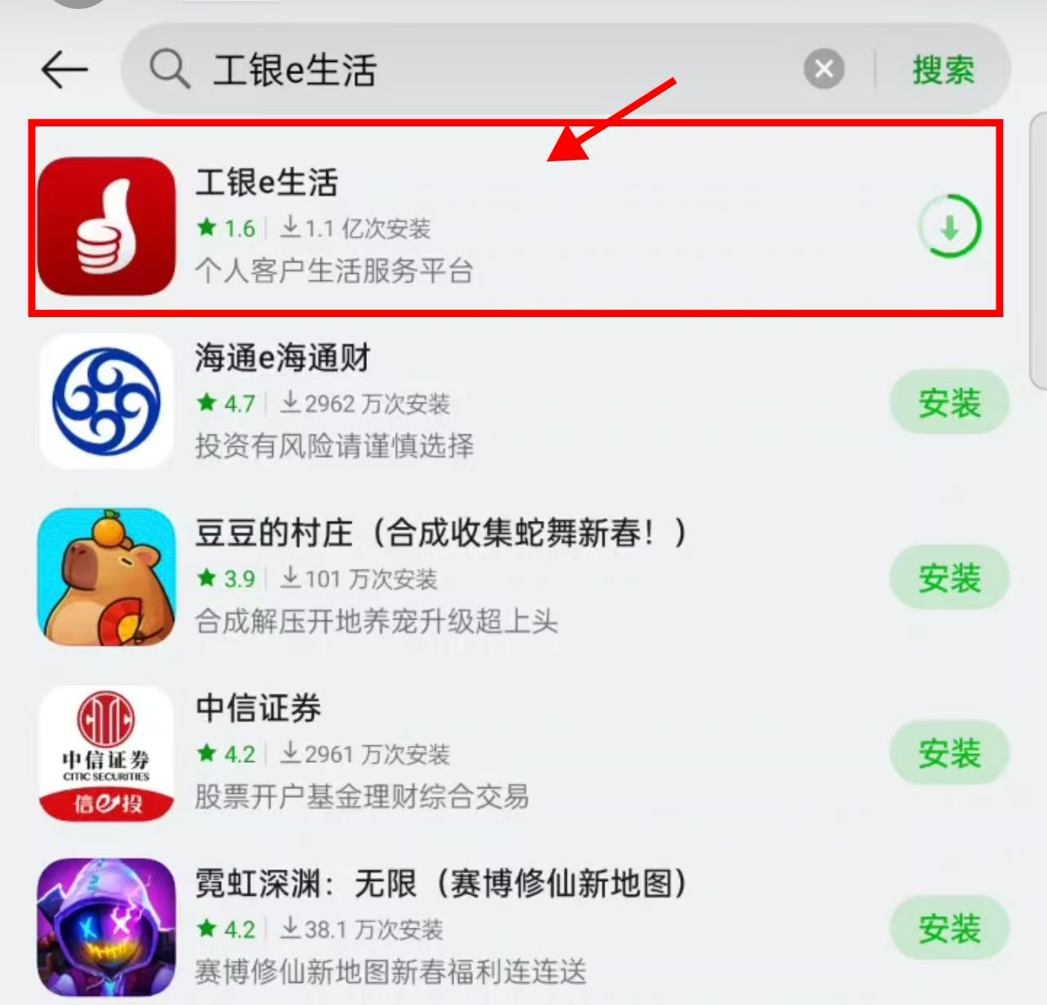
2.打开“工银e生活”，切换定位城市为“哈尔滨”。
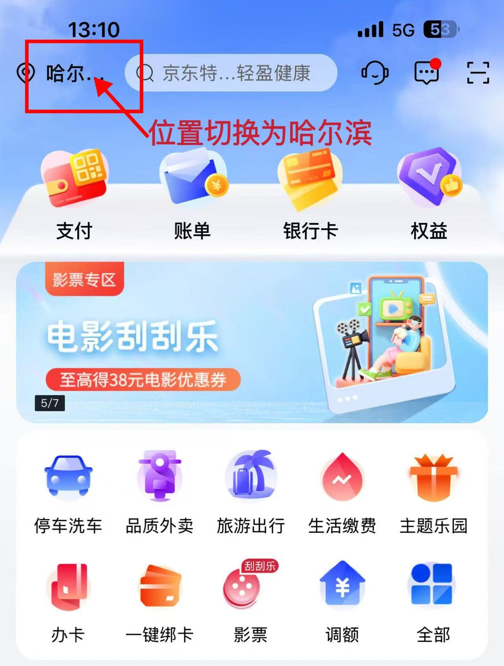
3.在工银e生活首页搜索栏填写“哈尔滨医科大学智慧食堂”并点击进入。

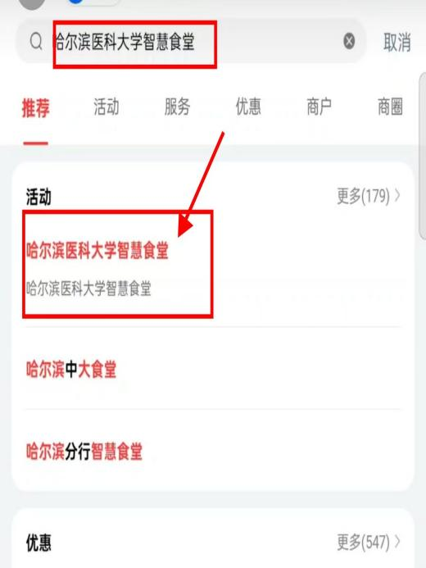

4.点击导航栏下“智慧食堂”图标。
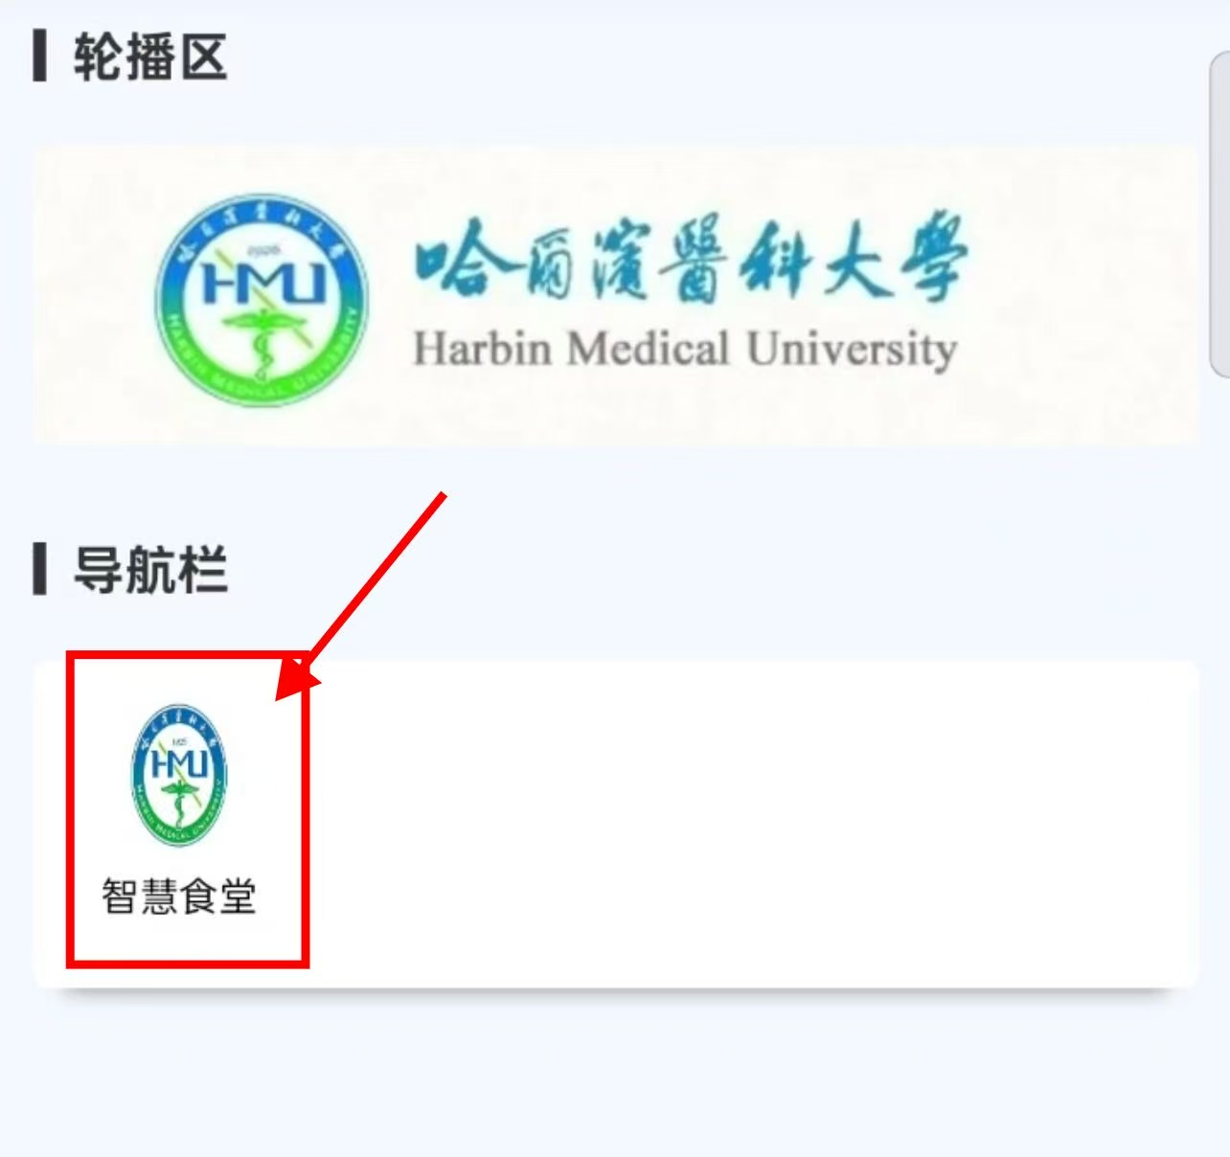

5.跳转至“工行手机银行一键授权登录页面”（或输入手机银行密码登录），点击确定。

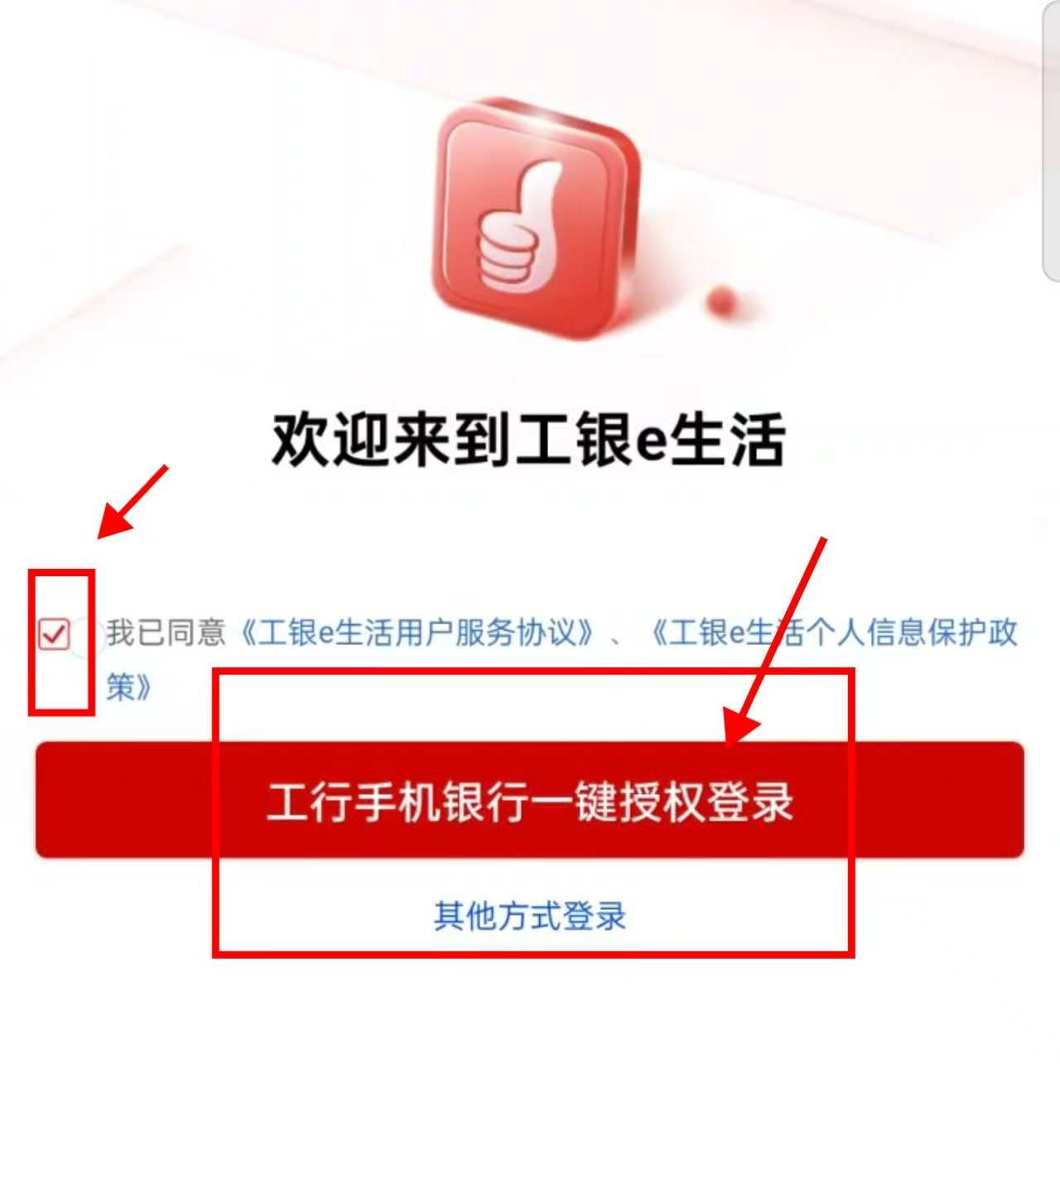

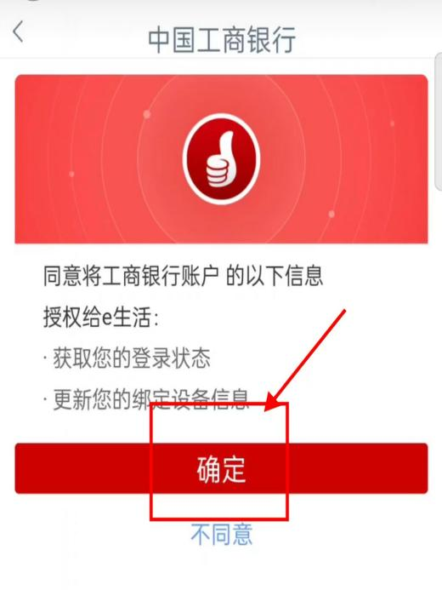
6.在领卡页面选择自己身份对应的卡(学生卡、在职教师卡、离退休教师卡、第三方人员卡）点击领卡并提交。
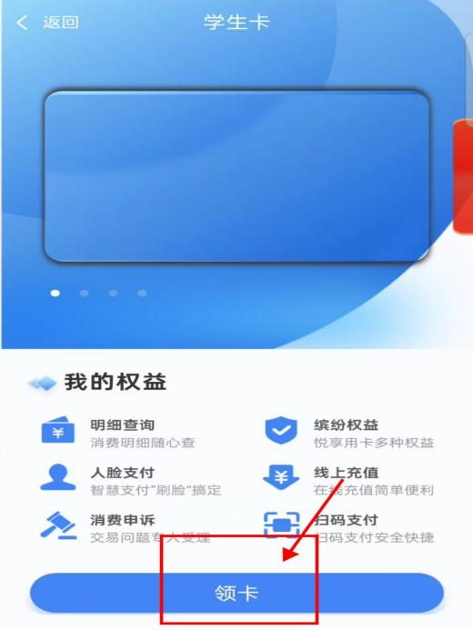

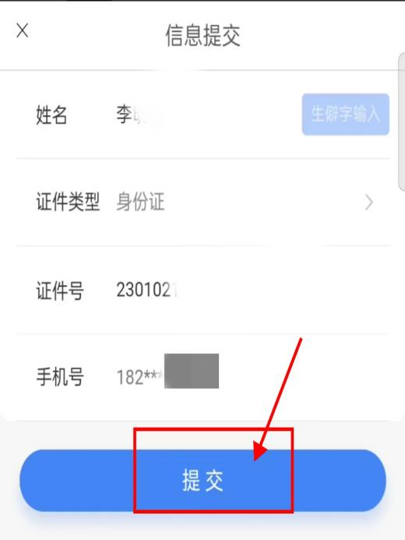

7.个人信息绑定:
①绑定工行银行卡（点击卡号后图标选择常用的一类卡）并点击“签约”。
②绑定人脸（按照提示扫脸）。
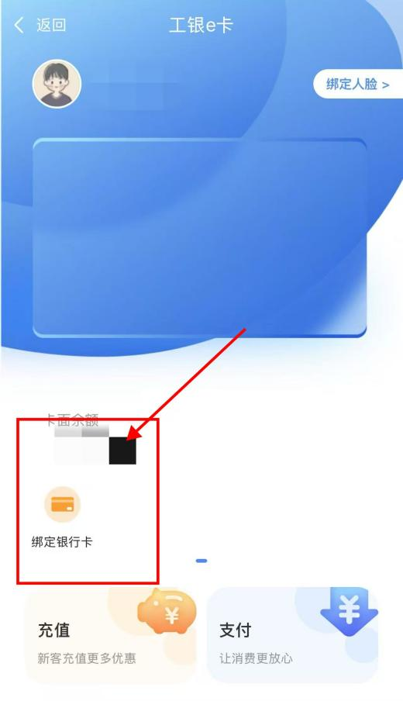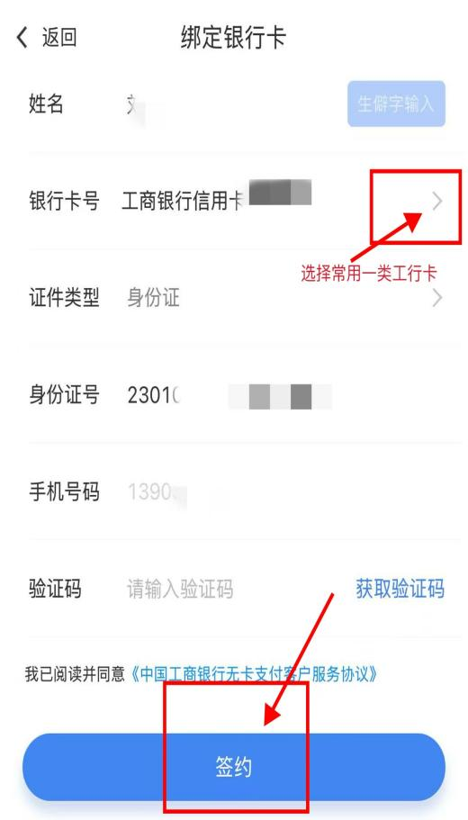
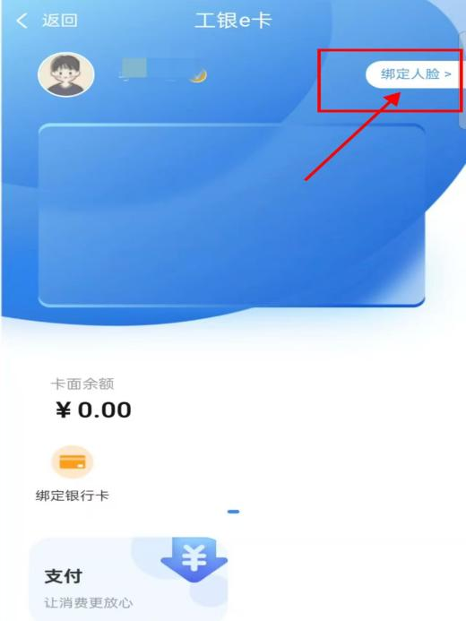
注：即日起每天早10:00–18:00在学生食堂二楼微机办公室门口有工行工作人员现场指导并可现场办理工行卡。
现场联系人：刘经理：13904650504 刘经理：15546482101

